المـــــــــــــــــــــــــــــــــــــــــــــادة : علوم الطبيعة و الحياة أستاذ المــــــــــــــــــــادة : بن قيدة محمد
المجال التعلمي (02) : انتقال الصفات الوراثية الفئة المستهدفــــــــة : 2 آ ف
الوحدة التعلمية (02) : طرق انتقال الصفات الوراثية المدة الزمنيــــــــــــــــــة : 4 ساعات
النشاط (02) : طرق انتقال الصفات الوراثية نوع الحصـــــــــــــــــــــة : وثائقية
الأهداف التعلمية  - يشرح طرق انتقال الصفات الوراثية. | الكفاءة القاعدية  يقترح حلولا عقلانية و مبررة أمام مشاكل البيوتكولوجيا الحالية و رهاناتها و ذلك على ضوء معلوماته المتعلقة بآليات انتقال الصفات الوراثية.
المعارف المبنية
- الناعور (الهيموفيليا) مرض وراثي ينتقل وراثيا عن طريق الأمشاج.
- الصفة هي تعبير قطعة من الصبغي تدعى المورثة .
- توجد المورثة في عدة نسخ تدعى الأليلات (الصنويات).
- يقابل كل أليل (صنوي) محمول على الصبغي، أليل آخر محمول على الصبغي المماثل.
- يكون الفرد متماثل اللواقح إذا كان الأليلان متماثلين ويكون مختلف اللواقح إذا كانا مختلفين بالنسبة لتلك المورثة.
- عندما لا يظهر تعبير أليل مورثة عند فرد مختلف اللواقح نقول أن هذا الأليل متنحي (مقهور) أما الأليل المقابل الذي يعبر عن نفسه، فيعرف بالأليل السائد (القاهر).
الوسائل المستعملة  - وثائق من الكتاب المدرسي  - السبورة  - جهاز العرض الرقمي | الأهداف المنهجية  - تجنيد المكتسبات القبلية.  - استقصاء المعلومات.  - إيجاد علاقة منطقية بين المعطيات.  - التعبير العلمي و اللغوي الدقيق.
سير الدرس
- وضعية الانطلاق: تنتشر حاليا الكثير من الأمراض الوراثية و هي أمراض يرثها الأبناء عن آبائهم، و مثال ذلك مرض الناعور، الذي ينتشر عند الذكور بكثرة مقارنة بالإناث.
المشكلة: كيف ينتقل مرض الناعور في العائلة؟
1/ دراسة شجرة عائلة توضح انتقال مرض الناعور
- الوثيقة 3 ص 171
أشهر سلالة معروفة في التاريخ و التي تأثرت بمرض الناعور هي سلالة الملكة البريطانية فيكتوريا (1819 – 1901). يعتقد أن هذه الملكة تلقت مورثة المرض من أبيها، و بعد زواجها من ألبيرت دو ساكس كوبورغ أنجبت منه 9 أطفال. تبين الوثيقة شجرة عائلة الملكة فيكتوريا.
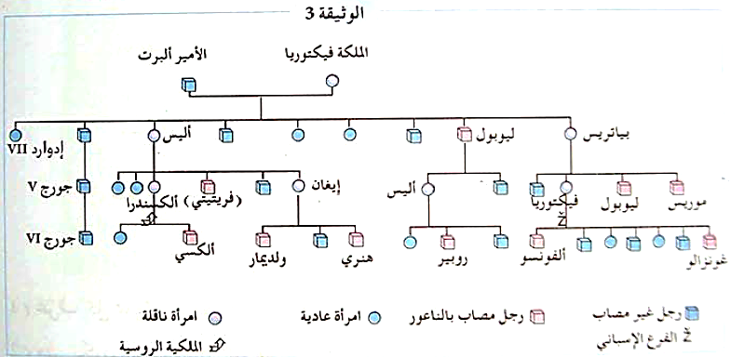
- التعليمات:
- صنف في جدول الأفراد السليمة و المصابة انطلاقا من شجرة العائلة.
- عين الأفراد الحاملة للمرض دون أن تظهر عليهم أعراضه.
- ماذا تستنتج؟
--------------------------------------------------------------------
- الإجابة:
1. جدول يبين الأفراد السليمة و الأفراد المصابة:
الأفراد المصابة | الأفراد السليمة
ليوبول - فريتيتي – ليوبول الابن – موريس – ألكسي – ولديمار – هنري – روبير – ألفونسو – غونزالو | كل الأفراد المتبقية سليمة
--------------------------------------------------------------------
2. الأفراد الحاملة للمرض دون أن تظهر عليهم أعراضه هم: الملكة فيكتوريا، أليس، بياتريس، أليكسندرا، إيغان، أليس البنت، فيكتوريا.
--------------------------------------------------------------------
3. الاستنتاج: توجد صفة المرض عند هؤلاء الأفراد في نسختين حيث النسخة الأولى مصابين بالمرض إذ تظهر عليهم أعراض الإصابة أما النسخة الثانية فحاميلين للمرض دون أن تظهر عليهم الأعراض.
--------------------------------------------------------------------
النتيجة:
الناعور مرض وراثي ينتقل وراثيا عن طريق الأمشاج.
2/ التفسير الصبغي لانتقال مرض الناعور
- الوثيقة 4 ص 172
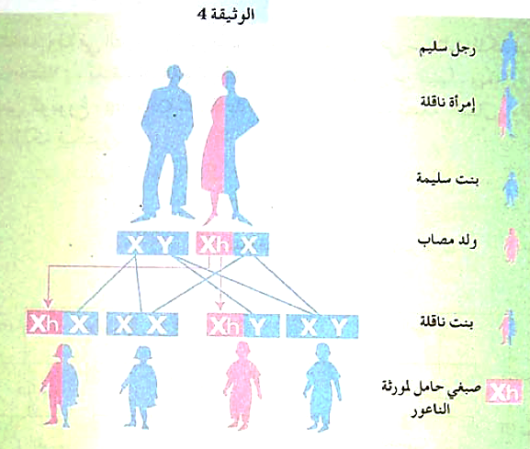
-------------------------------------------------------------------
- التعليمات:
- استخرج من المخطط الأفراد متماثلة اللواقح والأفراد مختلفة اللواقح.
- اشرح كيف ينتقل مرض الناعور في العائلة.
--------------------------------------------------------------------
- الإجابة:
1. استخراج الأفراد متماثلة اللواقح والأفراد مختلفة اللواقح:
- الأفراد متماثلة اللواقح هي: XX
- الأفراد مختلفة اللواقح هي: XY، X^{h}Y، X^{h}X.
--------------------------------------------------------------------
2. شرح كيفية انتقال مرض الناعور:
- الأب سليم (لا يحمل مورثة المرض أي يملك صبغي x عادي)
- الأم سليمة لكنها حاملة لمورثة المرض (أي تملك الصبغي الناقص إضافة إلى الصبغي العادي X).
ومنه:
أ/ البنات يرثن من الأب فقط الصبغي X الطبيعي في حين لديهن احتمالان بالنسبة لما يرثنه من الأم حيث:
- إذا حصلن على الصبغي الطبيعي يكن سليمات.
- إذا حصلن على الصبغي الناقص X^{h} تكن سليمات لكنهن ناقلات للمرض.
ب/ الذكور يرثون من الأب فقط الصبغي Y في حين لديهم احتمالان لما يرثونه من الأم.
- إذا حصلوا على الصبغي الطبيعي يكونون سليمين.
- إذا حصلوا على الصبغي الناقص X^{h} يكونون مصابين بالمرض.
3/ /آلية انتقال مرض الناعور
- الجدول ص 173
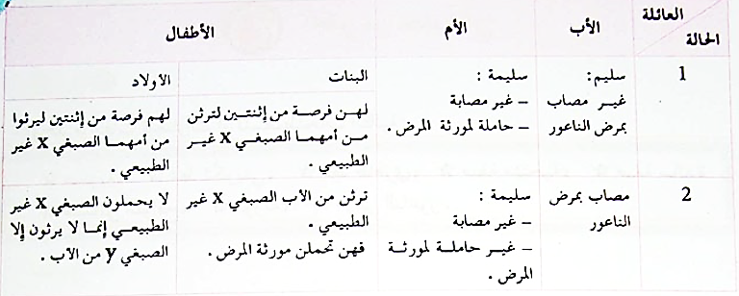
-------------------------------------------------------------------
- التعليمات:
- أعط تفسيرا صبغيا للحالتين 1 و 2 مستعينا بالوثيقة 4. (X أليل طبيعي، X أليل طافر)
- ماذا تستنتج بالنسبة للحالة الصحية للأطفال؟
- علل عدم إصابة النساء الناقلات لمورثة المرض.
- أعط تفسيرا صبغيا للأبناء و للأبوين عندما يكون هذان الأخيران مصابان بالمرض. (ن أليل طافر، طا أليل طبيعي)
--------------------------------------------------------------------
- الإجابة:
1. التفسير الصبغي:
- الحالة 1:
النمط الظاهري: أب سليم أم سليمة حاملة لمورثة المرض
النمط الوراثي: XY XX
الأمشاج: Y X X X
أفراد ج1: XY XY XX XX
ذكر سليم ذكر مصاب أنثى سليمة أنثى سليمة
- الحالة 2:
النمط الظاهري: أب مصاب أم سليمة غير حاملة للمرض
النمط الوراثي: XY XX
الأمشاج: Y X X X
أفراد ج1: XY XY XX XX
ذكر سليم ذكر سليم أنثى سليمة أنثى سليمة
--------------------------------------------------------------------
2. الاستنتاج:
هناك احتمال إصابة أحد الأبناء بنسبة 25% من بين كل الأبناء وبنسبة 50 % من بين الذكورفي الحالة الأولى، أما في الحالة الثانية فاحتمال الإصابة معدوم رغم أن الأب مصاب.
--------------------------------------------------------------------
3. التعليل:
نعلل عدم إصابة النساء الناقلات لمورثة المرض بكون المورثة متنحية لا تعبر إلا في الفرد متماثل اللواقح عند النساء (نقي).
--------------------------------------------------------------------
4. التفسير الصبغي:
النمط الظاهري: أب مصاب أم مصابة
النمط الوراثي: XY^{ن} ^{ن}X^{ن}X
الأمشاج: Y ^{ن}X X^{ن} ^{ن}X
أفراد ج1: XY^{ن} XY^{ن} ^{ن}X^{ن}X ^{ن}X^{ن}X
ذكر مصاب ذكر مصاب أنثى مصابة أنثى مصابة
فيكون بهذا كل العائلة مصابة بمرض الناعور من الأبوين وصولا إلى كل الأبناء.
الخلاصة
- الناعور (الهيموفيليا) مرض وراثي ينتقل وراثيا عن طريق الأمشاج.
- الصفة هي تعبير قطعة من الصبغي تدعى المورثة .
- توجد المورثة في عدة نسخ تدعى الأليلات (الصنويات).
- يقابل كل أليل (صنوي) محمول على الصبغي، أليل آخر محمول على الصبغي المماثل.
- يكون الفرد متماثل اللواقح إذا كان الأليلان متماثلين ويكون مختلف اللواقح إذا كانا مختلفين بالنسبة لتلك المورثة.
- عندما لا يظهر تعبير أليل مورثة عند فرد مختلف اللواقح نقول أن هذا الأليل متنحي (مقهور) أما الأليل المقابل الذي يعبر عن نفسه، فيعرف بالأليل السائد (القاهر).
التقويم
- تطبيق 4 ص 174
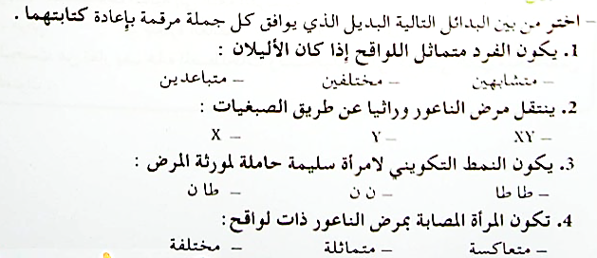
- الإجابة:
1- متشابهين 2- X 3- طا ن 4- متماثلة
--------------------------------------------------------------------

- تطبيق 2 ص 176
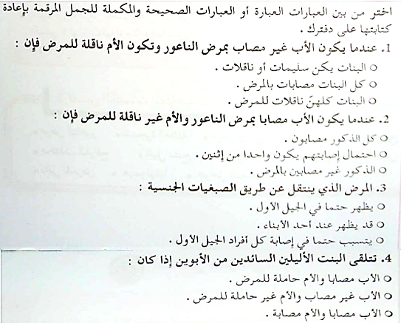

- الإجابة:
1- البنات يكن سليمات أو ناقلات.
2- الذكور غير مصابين بالمرض.
3- قد يظهر عند أحد الأبناء.
4- الأب غير مصاب و الأم غير حاملة للمرض.

